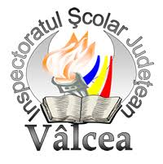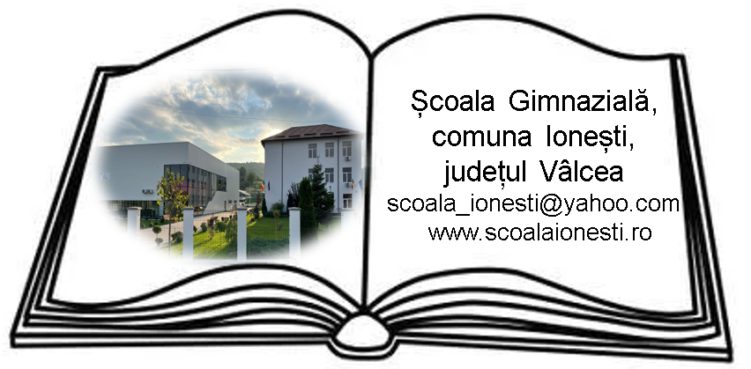
INSPECTORATUL ȘCOLAR JUDEȚEAN VÂLCEA ȘCOALA GIMNAZIALĂ, COMUNA IONEȘTI
B-dul Nicolae Bălcescu, nr. 30, Rm. Vâlcea Localitatea Ionești, Județul Vâlcea
Tel: +40(0)35043157 Tel: 0350252135
Fax: +40(0)35043157 E-mail : scoala_ionesti@yahoo.com

REGULAMENTUL
CONCURSULUI JUDEȚEAN DE ARTĂ PLASTICĂ
,, APRILIE ÎN STRAI DE SĂRBĂTOARE ’’
EDIŢIA a XIV-a
25 APRILIE 2026

I . TITLUL CONCURSULUI:
CONCURS JUDEŢEAN DE ARTĂ PLASTICĂ ,, APRILIE ÎN STRAI DE SĂRBĂTOARE ’’

II. COORDONATORII CONCURSULUI:
Şcoala Gimnazială, comuna Ioneşti, reprezentată de :
- Director Prof. Bognea Nicoleta
- Prof. Cîrstina Daniela
- Prof. înv. primar Bărăgan Mihaela
- Prof. înv. preşcolar Cornaciu Bianca
- Prof. înv. preșcolar Smeu Roxana

III. SCOP: Antrenarea preşcolarilor şi şcolarilor mici în activităţi extracurriculare, în vederea dezvoltării creativităţii, promovării dialogului şi cooperării între copii din şcoli şi medii diferite ( urban - rural ), precum şi între cadre didactice din unităţi diferite.

IV. OBIECTIVE :
- Dezvoltarea capacităţilor creative ale copiilor, până la jumătatea lunii aprilie, prin realizarea de lucrări practice/ plastice, folosind, în mod original, materiale specifice ori neconvenţionale;
- Dezvoltarea capacităţii de comunicare a elevilor / preşcolarilor / cadrelor didactice, până la sfârşitul lunii iunie, prin realizarea unui schimb de experienţă între şcoli, prin împărtăşirea achiziţiilor personale în cadrul activităţilor realizate în comun;
- Dezvoltarea capacităţii de cooperare a elevilor / preşcolarilor / cadrelor didactice, pe întreaga perioadă de desfăşurare a proiectului, prin organizarea şi mediatizarea de activităţi extracurriculare;
- Dezvoltarea spiritului competiţional, prin participarea la activităţi de selecţie, precum şi la concursul ,, Aprilie în strai de sărbătoare ”.
Nivel : Concursul se va desfăşura pentru preşcolari şi şcolari mici.

V. GRUP ȚINTĂ : preşcolari și şcolari mici.

VI. PARTENERI:
- ISJ Vâlcea – coordonare şi îndrumare
- CCD - coordonare şi îndrumare
- Asociaţia Comunitară Ioneşti

VII. INVITAŢI : ISJ Vâlcea, Casa Corpului Didactic Vâlcea, Uniunea Artiştilor Plastice Filiala Vâlcea.

VIII. PROGRAMA CONCURSULUI: Concursul se adresează preşcolarilor şi elevilor din clasele primare pasionaţi de artă şi creaţie şi se va desfăşura în data de 25 aprilie 2026.

SECŢIUNI PROPUSE: desen, pictură, colaj, încondeiere
TEMA CONCURSULUI : „Aprilie în strai de sărbătoare”

XI. REGULAMENT DE PARTICIPARE:
La nivel de unitate, în mediul urban şi la nivel de localitate, în mediul rural, vor avea loc concursuri cu tematica dată, pe grupe/clase, în vederea selecţionării participanţilor la concurs. Ocupanţii locurilor I, II şi III pe grupe /clase vor participa la Concursul Județean de artă plastică ,,Aprilie în strai de sărbătoare“.

X. ÎNCADRAREA ÎN CONCURS
Manifestarea este deschisă copiilor preşcolari şi şcolari mici.
Participanţii la concurs se vor înscrie la una dintre următoarele categorii de vârstă, după cum urmează:
- Preşcolari – grupa mică, mijlocie şi mare;
- Elevi – clasa pregătitoare, clasa I, clasa. a II-a, clasa. a III-a şi clasa. a IV-a.

Evaluarea lucrărilor va fi realizată de către un juriu de specialitate.
Decizia juriului este incontestabilă.
Lucrările nu se returnează.

XI. PREMII / DIPLOME
Se vor acorda premii :
- I, II, III şi menţiuni pentru fiecare categorie şi nivel de vârstă;

XII. ÎNSCRIEREA LA CONCURS: -
Fiecare cadru didactic poate trimite 3 lucrări, ce se vor eticheta pe verso cu : numele şi prenumele, vârstă, clasa/ grupa copilului, îndrumător, grădiniţă/şcoala de provenienţă. Lucrările de la secţiunile DESEN, PICTURĂ, COLAJ, trebuie să fie în format A4. Dacă au un format mai mic, vă rugăm să le aplicaţi pe un carton A4, pentru a putea fi expuse cu uşurinţă. Materialele trimise nu se vor restitui.
Lucrările se vor trimite împreună cu fișa de înscriere şi un plic A4 timbrat corespunzător (3 lei) şi autoadresat pentru expedierea diplomelor la adresa: Şcoala Primară, sat Marcea, comuna Ionești, județul Vâlcea, cod poștal 247278, până la data de 03 APRILIE 2026, data poştei.
NU SE PERCEPE TAXĂ DE PARTICIPARE!

Persoane de contact:
- Bărăgan Elena Mihaela – e-mail: mihaela_baragan@yahoo.com, telefon: 0745.156.544;
- Cornaciu Bianca – e-mail: bianca_rodica2002@yahoo.com, telefon: 0726146907;
- Smeu Roxana – e-mail: popescu.r94@yahoo.com, 0764375526

XIII. ORGANIZAREA :
Cadrele didactice organizează şi asigură desfăşurarea în bune condiţii a concursului.

XIV. JURIZAREA:

Comisia de jurizare :
- Prof. Dican Gheorghe, Preşedinte al Uniunii Artiştilor Plastici, Filiala Vâlcea
- Prof. Zamfir Adrian, Inspector școlar Arte, ISJ Vâlcea
- Prof. Trăistaru Adriana, Inspector școlar învățământ Primar, ISJ Vâlcea
- Prof. Ancuţa Giorgiana, Inspector școlar pentru Educație timpurie, ISJ Vâlcea

FIȘĂ DE ÎNSCRIERE
CONCURS JUDEȚEAN „APRILIE ÎN STRAI DE SĂRBĂTOARE”
ȘCOALA GIMNAZIALĂ, COMUNA IONEȘTI
25 APRILIE 2026

Unitatea școlară………………………………………………………………
Adresa unității școlare……………………………………………………….
Nume și prenume cadru didactic……………………………………………
Adresa de e-mail……………………………………………………………...
Telefon…………………………………………………………………………

Elevi înscriși:

Nr. Crt. | Nume și prenume  elev/preșcolar | Titlul lucrării | Clasa/grupa
1

2

3

Data Semnătură

